V Liberci 9. září 2024

Tisková zpráva

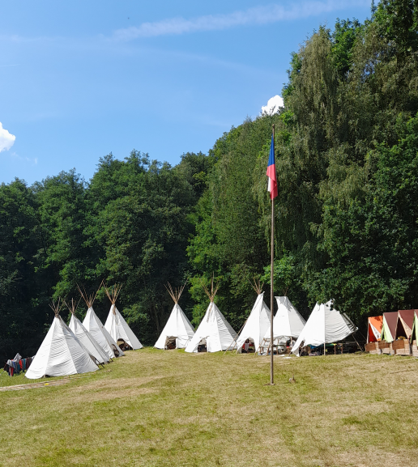Letní dětská rekreace v Libereckém kraji v roce 2024

V průběhu letošních letních prázdnin bylo v Libereckém kraji nahlášeno 228 akcí letní dětské rekreace ve 318 bězích, kterých se zúčastnilo celkem 16415, což je pouze o 93 dětí méně než v roce 2023.

Zaměstnanci odboru hygieny dětí a mladistvých zkontrolovali 85 táborů, 7 jiných podobných akcí a 8 provozovatelů stravovacích služeb. Uložili šest pokut v celkové výši 11 000,- Kč. Zjistili jeden neohlášený tábor a řešili jeden případ epidemického výskytu onemocnění.

*„Za celé léto jsme obdrželi jeden podnět rodičů na konání zotavovací akce. Jednalo se o sportovní soustředění, které naplnilo podmínky zotavovací akce s ohlašovací povinností tzn., že se jednalo o organizovaný pobyt 30 a více dětí ve věku do 15 let na dobu delší než 5 dnů. Tuto povinnost organizátor nesplnil. Na místě jsme provedli státní zdravotní dozor, při kterém jsme dále zjistili, že organizátor nezajistil pro akci osobu zdravotníka,“* popisuje Ing. Kateřina Hochmalová, ředitelka odboru hygieny dětí a mladistvých. *„Zhruba v polovině akce se objevilo hromadné onemocnění spočívající v gastrointestinálních potížích, s převažujícím zvracením, průjmy a zvýšenou teplotou, děti začaly postupně odjíždět. Když jsme opakovaně na akci dorazili, byla provozovna uzavřená. Bohužel se nám nepodařilo získat žádné laboratorní výsledky od účastníků akce, abychom věděli, zda se jednalo o virové onemocnění dětí v kolektivu se rychle šířící nebo zda se jednalo o jiný zdroj nákazy. Po znovuotevření provozovny provedou kontrolu kolegyně z odboru hygieny výživy zejména s ohledem na kvalitu pitné vody.“*

Ve zdravotních denících se dále objevovaly běžné záznamy o přisátých klíšťatech, odřeninách, vícečetné poštípání od komárů, muchniček. Lokálně byl zaznamenán vyšší výskyt vos, naopak nižší výskyt klíšťat oproti loňskému roku.

Bez nutnosti ukončit zotavovací akci provozovatelé 2 zařízení řešili výskyt štěnic.

Zjišťované nedostatky byly ● v zásobování pitnou vodou ● ve zdravotním zajištění akce (nebyl zajištěn zdravotník akce) ● ve stravovacím úseku (dodatečně zamrazené potraviny, společné skladování soukromých a pro tábor určených potravin) ● ve splnění ohlašovací povinnosti.

*„V kontextu let minulých lze říct, že typy závad se svojí četností více či méně opakují, letos jsme po několika letech zastihli více běhový neohlášený tábor, a to v souvislosti s podnětem. Ačkoli se jednalo o pořadatele, který sportovní pobytové akce dle sdělení organizuje pravidelně, znalost této povinnosti neměl,“* konstatuje Hochmalová.

V rámci kontrol ověření jakosti pitné vody tam, kde není primárně veřejný vodovod, nebo se voda z veřejného vodovodu dováží, odebrali zaměstnanci KHS LK 6 vzorků pitné vody na tábořištích zásobovaných z individuálních vodních zdrojů, z nichž 3 nevyhověly v mikrobiologických ukazatelích.

Druhým rokem letos probíhalo vyhodnocování jídelníčků podle metodiky Ministerstva zdravotnictví, kdy byla zaznamenávána četnost zařazovaných potravin, surovin ve třech reprezentativních po sobě jdoucích pobytových dnech do vzorového formuláře znázorňujícího pyramidu správné výživy. Konkrétně se hodnotila jednotlivá patra zmíněné pyramidy ● od základny zahrnující nápoje, které mají být co neméně sladké s převahou vody, aby pitný režim obsahoval mléko, čaje, ředěné džusy ● patro obilovin, pečiva, těstovin s tím, že ideálními zástupci jsou rýže, bulgur, kuskus, pohanka, pečivo ideálně s vyšší četností chleba, občas celozrnné pečivo případně rohlíky apod. ● třetí patro ovoce a zeleniny, přičemž cennější je vždy varianta čerstvá, ale i tepelně opracovaná má svoje benefity v podobě lepší stravitelnosti, navíc některé druhy se v syrové variantě zpravidla nekonzumují (fazolové lusky, dýně) ● čtvrté patro zahrnuje potraviny s obsahem bílkovin jak rostlinného, tak živočišného původu, tedy maso, ryby, sýry, tvarohy, vejce, luštěniny, ořechy, olejnatá semena ● páté patro – vrchol pyramidy pak tvoří dochucovadla, patří sem oleje, smetana, máslo, cukr, sůl, koření, byliny. Upřednostnit by se měly kvalitní oleje a tuky, nepoužívat vysoce zpracované bujóny.

Z pyramidy správné výživy jsou vyjmuty potraviny a nápoje, které bychom měli konzumovat v co nejmenší míře, vzhledem k tomu, že obsahují mnoho soli, přídatných látek v podobě stabilizátorů, konzervantů, umělých barviv, aromat, sladidel atd. Ve spojení s potravinou pyramidou představují tzv. zákeřné kostky. Hodnotili jsme i jejich četnost a vyskytovaly se zejména uzeniny, paštiky, sušenky, oplatky. Denní tolerované množství potravin a nápojů z této skupiny je jedna porce ve velikosti vlastní pěsti.

*„Organizátorům jsme předávali edukační materiály týkající se možností snížení obsahu soli při vaření. Zájem o tuto problematiku nás celkem překvapil, včetně znalostí, které kuchařky a kuchaři v této oblasti měli. Opakovaně jsme slyšeli postesk nad odmítáním pomazánek, ryb a luštěnin dětmi. Naopak jsme viděli více čerstvého ovoce a zeleniny a pestřejší pitný režim. Voda a čaj slazený a neslazený jsou standardem, na řadě táborů připravovali ředěné džusy, pro změnu měli v nabídce i ochucené či neochucené minerálky, k snídani bílou kávu, kakao. Leckdy byl jídelníček i pitný režim pestřejší na táborech na loukách, kde nejsou ideální podmínky pro skladování, než v hotelech či penzionech,“* uzavírá letošní sezónu letní dětské rekreace Hochmalová.

Novinkou pro letošní prázdniny bylo spuštění elektronického ohlášení konání zotavovací akce prostřednictvím datové schránky ([Ohlášení akce dětské rekreace](https://eregpublicsecure.ksrzis.cz/Registr/SZD/DetskaRekreace/login)). V průběhu léta nebyla tato možnost provozovateli příliš využívána, nicméně mohou jí použít i školy pro ohlášení jimi pořádaných škol v přírodě či lyžařských výcviků, sportovní i jiné zájmové kluby či organizace k ohlášení jejich tzv. soustředění.

Zuzana Balašová

tisková mluvčí KHS LK